Приложение 7

Выключатели нагрузки.

Выключатель нагрузки – коммутационный аппарат, выключатель, который служит для отключения-включения под нагрузкой подключенного через него участка электрической сети, и, как правило, представляет собой автогазовый выключатель. В отличие от силовых выключателей, выключатели нагрузки не предназначены для коммутаций токов короткого замыкания (для защиты присоединения от которых устанавливаются предохранители), но при этом имеют меньшую стоимость. Выключатель нагрузки весьма распространенный коммутационный аппарат в распределительных сетях 6, 10 кВ.

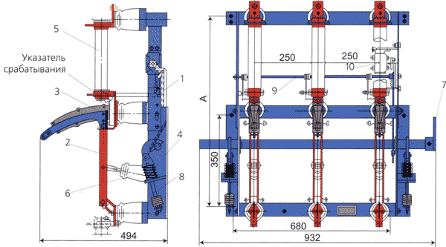
1 - опорный изолятор; 2 - нож; 3 - дугогасительное устройство; 4 - фарфоровая тяга; 5 - патрон предохранителя; 6 - отключающая пружина; 7 - рычаг для присоединения к приводу; 8 - опорная рама выключателя нагрузки; 9 - устройство, отключающее выключатель при перегорании предохранителя на любом из трех полюсов; 10 - отключающий электромагнит.

Вопросы для закрепления:
1. Какие устройства применяются в выключателях для более быстрого гашения дуги?
2. В зависимости от дугогасительной среды выключатели бывают:
3. Выключатели нагрузки используют...
4. Достоинства вакуумных выключателей?
5. В малообьемных выключателях масло используют только для … ?

